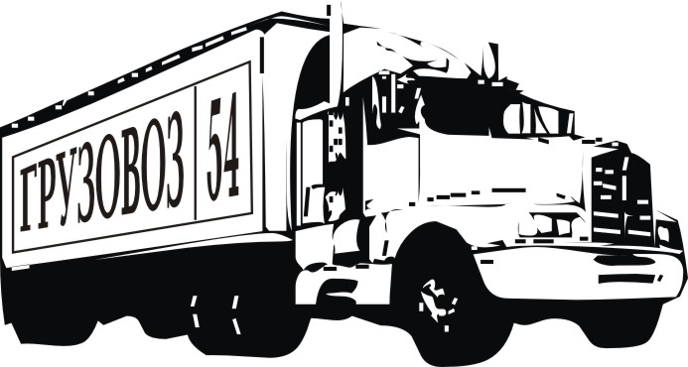
ООО «Грузовоз 54»
Юридический/фактический адрес: 630054, г. Новосибирск,
3-й пер. Крашенинникова, 3/1, офис 9
Тел. (383) 355-99-59 Email: gruzovoz_54@mail.ru
ИНН/КПП 5404098030/540401001 ОГРН 1195476091040
р/с 40702810104500007479 к/с 30101810845250000999
Банк: ТОЧКА ПАО БАНКА «ФК ОТКРЫТИЕ» БИК 044525999
___________________________________________________________________________________________________

«Грузовоз 54» - это гарантия быстрой и качественной доставки груза. Имея собственный парк грузовых автомобилей, приглашаем Вас к взаимовыгодному сотрудничеству.

Наши преимущества:
- индивидуальный подход к каждому клиенту;
- скорость и качество предоставляемых услуг;
- высококвалифицированные специалисты по логистике;
- опытные и ответственные водители;
- конкурентоспособные цены.
Направление (город) из Новосибирска |  | Цена (в руб.) за полную еврофуру | Направление (город) в Новосибирск |  |  | Цена (в руб.) за полную еврофуру
Абакан | 990 км | 90 000 | Абакан | 990 км |  | 57 000
Барнаул | 250 км | 35 000 | Барнаул | 250 км |  | 25 000
Владивосток | 6 080 км | 380 000 | Владивосток | 6 080 км |  | 240 000
Екатеринбург | 1 650 км | 55 000 | Екатеринбург | 1 650 км |  | 135 000
Иркутск | 1 950 км | 142 000 | Иркутск | 1 950 км |  | 55 000
Кемерово | 300 км | 35 000 | Кемерово | 300 км |  | 28 000
Краснодар | 3 855 км | 160 000 | Краснодар | 3 855 км |  | 210 000
Красноярск | 785 км | 85 000 | Красноярск | 785 км |  | 30 000
Казань | 2 710 км | 83 000 | Казань | 2 710 км |  | 160 000
Москва | 3 580 км | 98 000 | Москва | 3 580 км |  | 195 000
Новокузнецк | 400 км | 48 000 | Новокузнецк | 400 км |  | 30 000
Омск | 680 км | 35 000 | Омск | 680 км |  | 51 000
Оренбург | 2 400 км | 90 000 | Оренбург | 2 400 км |  | 134 000
Ростов-на-Дону | 3 920 км | 130 000 | Ростов-на-Дону | 3 920 км |  | 190 000
Самара | 2 680 км | 82 000 | Самара | 2 680 км |  | 158 000
Санкт-Петербург | 4 080 км | 140 000 | Санкт-Петербург | 4 080 км |  | 220 000
Сургут | 1 830 км | 98 000 | Сургут | 1 830 км |  | 82 000
Томск | 280 км | 35 000 | Томск | 280 км |  | 28 000
Тюмень | 1 350 км | 45 000 | Тюмень | 1 350 км |  | 95 000
Улан-Удэ | 2 350 км | 168 000 | Улан-Удэ | 2 350 км |  | 68 000
Челябинск | 1 650 км | 54 000 | Челябинск | 1 650 км |  | 130 000
Чита | 3 000 км | 220 000 | Чита | 3 000 км |  | 105 000
Хабаровск | 5 200 км | 330 000 | Хабаровск | 5 200 км |  | 220 000
*Цены указаны с НДС 20%. Ставка установлена из расчёта: одна погрузка, одна разгрузка.

Предварительный заказ автомобиля приветствуется!
- При поездке в отдаленные районы к общей стоимости услуги добавляется фиксированная оплата.
- В междугороднем сообщении пробег автомобиля оплачивается в обе стороны вне зависимости от загрузки.
- Расстояние более 80 километров от центра города оплачивается, как междугороднее.

8-913-005-01-10, Игорь
i.gruzovoz54@gmail.ru

